МИНИСТЕРСТВО НАУКИ И ВЫСШЕГО ОБРАЗОВАНИЯ РФ

ФЕДЕРАЛЬНОЕ ГОСУДАРСТВЕННОЕ БЮДЖЕТНОЕ ОБРАЗОВАТЕЛЬНОЕ УЧРЕЖДЕНИЕ ВЫСШЕГО ОБРАЗОВАНИЯ

«ВОРОНЕЖСКИЙ ГОСУДАРСТВЕННЫЙ УНИВЕРСИТЕТ ИНЖЕНЕРНЫХ ТЕХНОЛОГИЙ»

МИНИСТЕРСТВО НАУКИ И ВЫСШЕГО ОБРАЗОВАНИЯ РФ

ФЕДЕРАЛЬНОЕ ГОСУДАРСТВЕННОЕ БЮДЖЕТНОЕ ОБРАЗОВАТЕЛЬНОЕ УЧРЕЖДЕНИЕ ВЫСШЕГО ОБРАЗОВАНИЯ

«ВОРОНЕЖСКИЙ ГОСУДАРСТВЕННЫЙ УНИВЕРСИТЕТ ИНЖЕНЕРНЫХ ТЕХНОЛОГИЙ»



Факультет управления и информатики в технологических системах

Кафедра информационных технологий, моделирования и управления

Направление подготовки 09.03.03 Прикладная информатика

Отчет
по лабораторной работе №4
^{наименование (вид) практики}

Выполнил студент гр. У-226

Шорина Ксения Викторовна

^{(ф.и.о.)}

_________________________
^{(подпись)}

Воронеж – 2025

Лабораторная работа №4

В ходе выполнения работы были построены модели для моделирования гистограмм.
В первом задании моделируется передачи деталей в течении рабочей смены (8ч). Обработка проходит через 1 станок и далее 2 станок (перед ними организовать очереди), после обработки 10% деталей с браком попадают на повторную обработку (время по равномерному закону). В ходе выполнения задания была построена таблица времени прохождения деталей (M1) (рис.1).

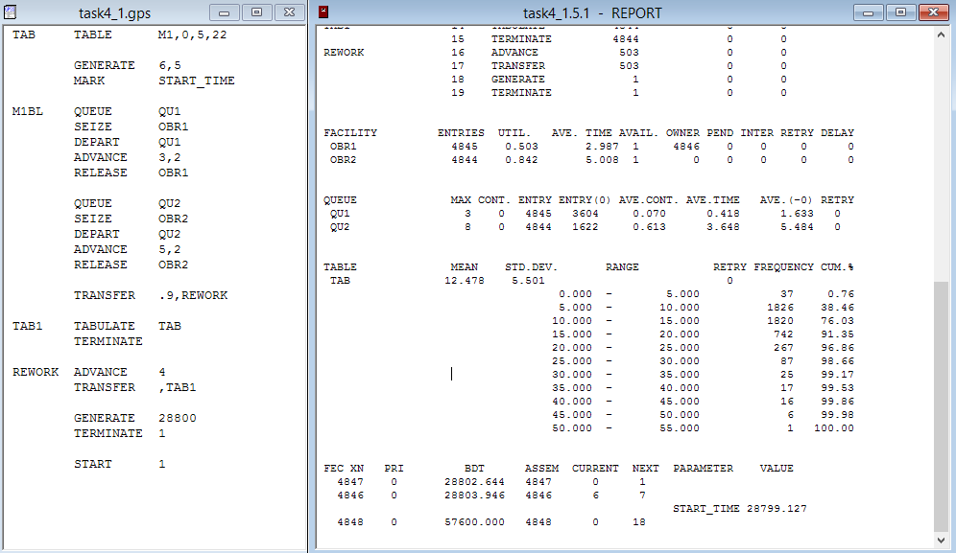
Рисунок 1- Модель работы станков 8 часов.

Из (рис. 1) можно сделать следующий вывод: Среднее время прохождения одной детали через систему составляет 12.478 единиц времени, при стандартном отклонении 5.501, что говорит о небольшом разбросе значений относительно среднего. Основная масса деталей обрабатывается быстро: более 76% успевают пройти оба станка и возможную доработку менее чем за 15 единиц времени, а более 97% — до 25 единиц. Только единичные детали имеют время свыше 40–55 единиц, что связано с попаданием на повторную обработку.
Во втором задании аналогичное задание, однако станки работают 6 недель (рис. 2).
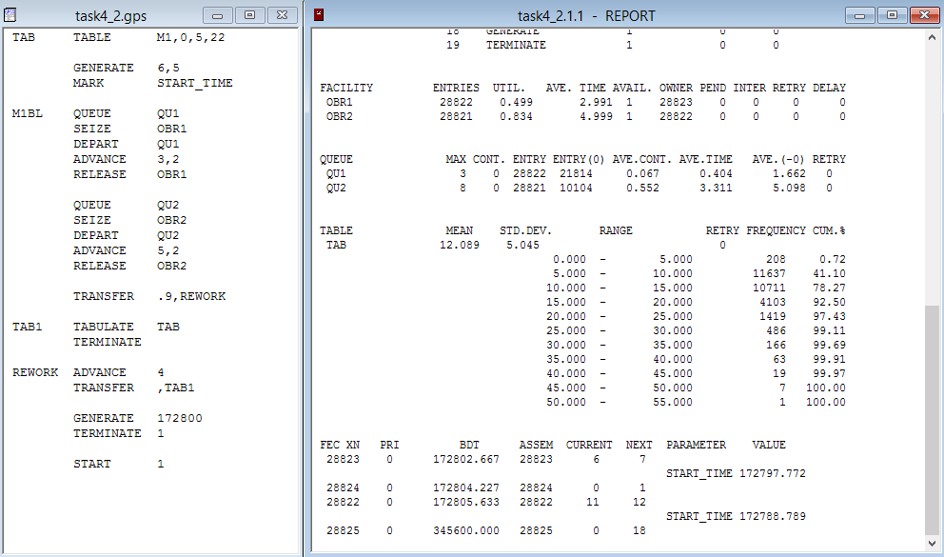
Рисунок 2 – Модель работы станков 6 недель.

Из (рис. 2) можно сделать следующий вывод: Среднее время прохождения одной детали через систему составляет 12.089 единиц времени, при стандартном отклонении 5.045, что говорит о небольшом разбросе значений относительно среднего. Основная масса деталей обрабатывается быстро: более 78% успевают пройти оба станка и возможную доработку менее чем за 15 единиц времени, а более 97% — до 25 единиц. Только единичные детали имеют время свыше 40–55 единиц, что связано с попаданием на повторную обработку.

Исходя из полученных данных можно сделать следующий вывод.
В ходе работы были успешно смоделированы две работающих модели. Модели корректно отражают процесс обработки деталей на двух последовательно расположенных станках с возможностью повторной обработки при браке, обеспечивая получение статистики времени прохождения деталей через систему. Результаты моделирования показывают, что производственная линия функционирует эффективно.

